

研究生学位（毕业）论文文献综述

研 究 生 ： 丁光恩
指导教师 ： 曾迪来
学 号 ： 202421055181
院 （系）： 设计学院
专 业 ： 机械
博士研究生 硕士研究生

华南理工大学研究生院
二〇二五年十月

研究生签名： 指导教师签名： 提交日期： 年 月 日

说 明

1、文献综述要有题目、作者姓名、摘要、关键词、正文及参考文献。题目由研究生结合学位（毕业）论文选题而定；摘要500字以下，关键词3～5个，参考文献不少于30篇，并应有一定的外文文献。
2、文献综述要求研究生本人撰写，请勿从网上直接下载，或者抄袭剽窃他人文章。
3、文献综述用A4纸双面打印。字体全部用宋体简体，题目要求用小二号字加粗，标题行要求用小四号字加粗，正文内容要求用小四号字；页边距左为3cm、右为2.5cm、上为2.5cm、下为2.5cm；其它格式请参照学位论文要求。
4、文献综述需指导教师签名。

从纸艺仿生到机械仿真的模拟平台设计研究文献综述
丁光恩
摘要：折纸作为一种传统的纸艺形式，经过数百年的发展，已逐渐从艺术表现转向工程设计领域，并成为启发性设计的有力工具。本文围绕折纸的数学原理、仿生特性以及在现代设计中的应用，重点探讨了折纸从艺术到科学的演变，特别是在柔性结构、可展系统和仿生机械方面的潜力。随着计算机技术的发展，折纸的数字化仿真技术已成为促进其在各行业应用的关键工具。本文进一步分析了当前折纸仿真平台的不足，提出了以Unity引擎为基础的折纸仿真模拟平台的构想，旨在通过数字化手段实现纸艺仿生到机械仿真的可视化转化，为设计教育、创意研究和工程应用提供支持。最终，本文综述了折纸设计的未来发展趋势，提出了智能化、交互化折纸设计平台的建设方向。
关键词：折纸设计；机械仿真；数字化平台；交互设计

一、前言
折纸（Origami）源于东方传统纸艺文化，最初作为一种艺术表现形式，以纸张的折叠、压痕和构形来体现创意与审美。然而，纸艺不仅仅是一种手工技艺，更蕴含着自然形态的仿生逻辑。人们在长期的纸艺创作中发现，折叠的过程本身体现了自然界的生长、收缩与展开等变化规律，这种与生物形态变化相似的结构特征，使纸艺逐渐被视为一种仿生性形态生成方式^{[1]}。由此，“纸艺仿生”成为设计者观察自然、理解结构与探索形态之间关系的重要桥梁。
在此基础上，折纸从艺术创作逐步演变为具有科学意义的结构设计方法。折纸设计（Origami Design）将纸艺的造型逻辑转化为几何与力学原理，通过数学建模与工程分析揭示折叠与展开的结构规律^{[2]}。折纸的几何特征不仅体现了艺术造型的灵动性，也蕴含了高度的结构合理性与可展性。近年来，折纸设计被广泛应用于柔性结构、空间展开系统、可展建筑、医疗器械、软体机器人等领域^{[3]}，成为启发式结构创新的重要方法。折纸的几何原理与运动学特征为复杂运动结构和轻量化设计提供了新的思路，也为设计学与工程学的跨界融合提供了新的理论基础^{[4]}。
随着计算机仿真与数字化设计技术的发展，折纸研究已不再局限于几何造型与手工实验，而进入了机械仿真与虚拟设计的新阶段。通过折纸结构的数学建模与物理仿真结合，研究者能够更精确地分析折叠运动、材料变形与结构力学特性，从而实现对折纸结构的预测与优化^{[5]}。特别是在 Unity 等实时渲染与物理计算引擎的支持下，折纸仿真正逐步从实验性研究转向系统化、可视化、交互化的设计工具。这一演进路径——从纸艺仿生到折纸设计再到机械仿真——不仅体现了设计思维与科学计算的融合，也标志着折纸设计从手工艺术迈向数字化智能设计的新阶段。
折纸设计的核心在于将二维平面材料转化为三维结构的过程，其理论基础主要包括折纸几何学（Origami Geometry）、折纸运动学（Origami Kinematics）、结构力学以及仿生设计原理^{[6]}。折纸几何学研究折痕的排列与折叠规律，揭示平面到立体的几何映射关系；折纸运动学则通过运动分析描述折叠过程中角度变化与可展特性；而仿生设计则将自然界的折叠与展开机制转化为工程结构的创新原理^{[7]}。近年来，折纸与计算机辅助设计（CAD）、虚拟仿真、人工智能等技术相结合，为折纸的研究和应用提供了新路径^{[8]}。
在国际研究中，折纸领域经历了从“艺术—数学—工程”的逐步拓展。Demaine 等人提出的折纸数学理论为复杂折叠结构的计算提供了基础^{[9]}；Tachi 开发的 Freeform Origami 软件实现了复杂形态的实时仿真^{[10]}；Lang 的 TreeMaker 软件基于树形算法帮助设计者自动生成折痕图案^{[11]}。这些工具推动了折纸设计从手工艺术向计算机辅助设计的转型。近年来，折纸研究的重点逐渐转向运动仿真、结构优化与多领域应用，在工程领域被广泛用于航天器展开结构、建筑可展屋面及柔性机械臂等设计^{[12]}。
当前国内折纸研究的重点集中于两个方面：一是折纸艺术与其他设计方向的交叉研究，成果丰硕；二是折纸结构在机械等工程领域的启发与应用，此类研究多依赖于专业仿真软件。相较之下，当前国内折纸的本体理论研究则较为欠缺，且主要集中于折纸技艺的传承与作品的整合层面。研究重点多在于折纸艺术与其他设计方向的交叉研究，以及折纸结构在机械等工程领域的启发与应用，而且此类研究多依赖于专业仿真软件。
折纸设计的未来研究正在由单一的几何和力学分析向智能化、系统化与可视化设计方向发展。Meloni M 等人指出，折纸设计虽有明确定义的阶段划分，但折痕图案选择、运动学分析、结构优化与制造实现等过程往往相互交织，需要一种集成化、可交互的设计方法来实现高效协作和数据共享。目前折纸设计主要存在两种方法路径：直接设计（Direct Design）：通过对已知折痕图的应用或改造解决特定设计问题；逆向设计（Inverse Design）：根据功能需求反向生成符合折叠约束的折痕图^{[13]}。
未来的发展趋势将是整合两种方法，构建动态、智能、可回溯的设计流程。同时，人工智能算法、虚拟现实（VR）与增强现实（AR）技术的融合，将使折纸仿真从二维平面走向三维沉浸式交互体验，进一步拓展设计师的创意空间。
综上所述，折纸研究已进入从纸艺仿生到机械仿真的关键转型阶段。本文的综述将聚焦以下几个方面：折纸几何与仿生结构在设计学与工程学交叉中的理论与实践基础；折纸仿真软件的技术发展脉络与现有问题；设计学视角下折纸仿真平台的交互设计与用户体验需求；基于 Unity 引擎的折纸仿真模拟平台构想及其潜在贡献。本文旨在通过对折纸仿生与机械仿真研究的系统梳理，为数字化折纸仿真平台的开发提供理论支撑与方法论依据，促进折纸设计从艺术创作走向科学计算与教育应用的融合，推动设计学与工程仿真的深度结合与创新发展。
二、正文
（一）历史发展
纸艺作为中国传统手工艺术的重要组成部分，不仅体现了东方造物文化的审美观念，也蕴含了结构与材料的哲学思考。纸艺作品通过折叠、卷曲、拼接等方式模拟自然界的形态与结构，如花瓣的展开、昆虫翅膀的伸展或植物的卷曲运动，这一过程体现了人类对自然生长机制的仿生理解^{[1][13]}。这种以纸为媒介的形态模仿思想，逐渐演化为“纸艺仿生（Paper-based Bionics）”——以柔性纸材为载体，通过几何与力学手段探究自然结构的可变形特性^{[14]}。
在纸艺的诸多形式中，折纸（Origami） 是最能体现结构逻辑与仿生潜力的一种。折叠动作本身是一种受自然启发的形变行为，它揭示了自然界中表面收缩、展开与卷曲的几何规律。折纸艺术在形式上源于手工纸艺，但在理论上已超越了艺术范畴，成为几何学、力学与设计学交叉的科学体系^{[15][16]}。折纸的数学化与工程化发展，使“纸艺仿生”具备了科学意义，即通过折叠实现结构的功能化与运动控制，这一转变为后续的折纸机械、可展结构与柔性机器人等研究奠定了基础^{[17]}。
折纸是一门古老的手工艺术——用完整的纸张通过折叠、弯曲的手法塑造各种空间艺术造型的过程^{[18]}，其历史可以追溯到公元1世纪或2世纪的西汉。中国人蔡伦发明了造纸术，折纸随着纸张的出现而产生。公元610年，高句丽僧侣昙征东渡日本，将纸以及折纸艺术带到了日本，并逐渐发展并发扬光大^{[19]}。另外，7世纪时折纸由中国传入西班牙，13世纪时广泛出现在欧洲的文学作品中^{[2]}。世界第一部关于折纸的图书是1797年三重县桑名市长円寺的僧人义道一円的《秘传千羽鹤折形》，书中记载了多种纸鹤的折法。
19世纪开始，折纸艺术与自然科学相结合，成为教育教学和科学研究的工具。随着折纸过程中的数学描述的产生，折纸发展成了现代几何学的一个分支^{[20]}。其中，日本折纸大师吉泽章和美国折纸艺人塞缪尔·兰德列特（Samuel Randlett）共同研发了一套国际通用的折纸图解语言——吉泽章–兰德列特系统（Yoshizawa–Randlett system），使得折纸技术可以通过图文的方式传播，打破了语言的障碍，便于折纸艺术的传播和流行^{[21]}。折纸的历史在其发展过程中经历了两个重大转折点。第一是引入了通用的符号系统，第二是将数学应用于传统的纸折艺术^{[13]} 。最早的符号系统由折纸大师吉泽明在他1954年的著作《新折纸艺术》中提出^{[22]}。1961年，Randlett 和 Harbin 对其进行了进一步修改，并被称为吉泽-兰德莱特系统^{[21]},目前仍然是折纸界的官方符号系统。
随着计算能力的提升与艺术的发展，折纸的设计变得复杂多样，折纸科学应运而生，研究了数学与计算图学领域中折纸的几何描述和纸片可折叠性等问题。例如，藤田文章、羽鸟公士郎等数学家建立了七条折纸基本理论^{[20]}；Lang R J发展了 TreeMaker 数值算法，精确地规划折痕设计与折叠顺序，以得到复杂的折纸结构^{[11]}；前川淳提出了单顶点折痕的山谷折痕数量定理与平折条件等^{[23]}。
在这一部分，将使用广为人知的Miura-ori折痕图作为示例(如图 1)介绍基本术语。一件折纸作品可以通过其折痕图唯一确定，即折线的排列方式或在平面（如一张纸）上的几何图案^{[24]}。折痕图可以进一步由折痕、顶点和面定义。折痕是一个折叠发生的线称为折痕，顶点是若干折痕交汇的点，而面的区域则由折痕界定。顶点度是汇聚到顶点的折痕数量。折叠是一条具有指定折叠角的折痕，折叠角定义为纸张与垂直于折痕平面的平面交点相对于平面状态的偏离角度。^{[22]} 假设从参考平面的同一面观察纸张，可以定义两种类型的折叠：山折（角度<0°至-180°）和谷折（角度>0°至180°）（图 1）。Yoshizawa–Randlett 标记系统将凸折表示为链线，将凹折表示为虚线。然而，对于复杂的折痕图案，它们通常被公认地表示为实心深色线（山折）和饱和虚线（谷折）^{[6]}。当山折和谷折的折叠角均有最大限制为-π和π时，折纸被认为是可平折的，即平面折纸，如图 2所示。Maekawa、Kawasaki和Justin提出了两个定理，定义了局部平面折叠的条件：Kawasaki-Justin定理：顶点周围交替角度之和总为180°。Maekawa-Justin定理：在每个顶点处，山折和谷折的数量总是相差二。该定理意味着顶点度总是偶数，且折痕图案的面可以用两种颜色着色而不会在任何面边界处出现相同的两种颜色。该定理针对单一顶点的局部平面折叠。不同地，Bern和Hayes研究了多顶点的全局平面折叠性。在1989年于费拉拉举办的第一次国际折纸科学与技术会议上，Huzita提出了通过一个或多个现有点和现有线组合创建单条折痕的六种不同方法。之后，Justin向Huzita的初始公理集添加了第七条公理，成为现在所称的Huzita-Justin公理。公理全集见图 3。学者如Tachi、Demaine、Lang和Hull的最新研究极大推动了折纸数学研究的兴起。

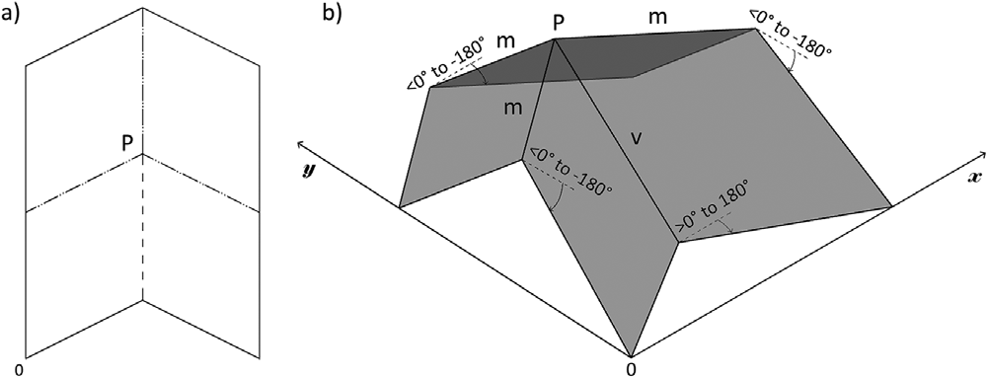
图 1 a) 单顶点Miura-ori折痕图案。山折线和谷折线分别用实线和虚线表示；P为四阶顶点。b) Miura-ori折痕图案的折叠形态；m和v分别代表山折与谷折。
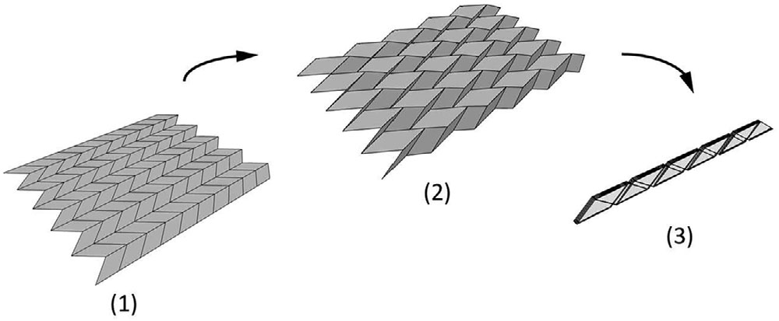
图 2 Miura-ori折纸的平面可折叠性示意图。1）初始完全展开状态，2）中间部分折叠状态，3）最终完全压平状态。
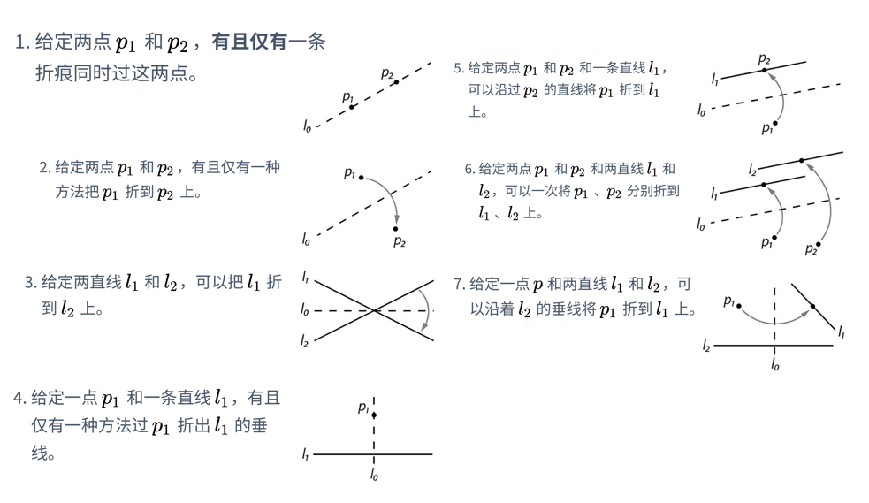
图 3 折纸七大公理
21世纪，许多数学家、教育家、工程师和科学家在数学、机械、力学、材料、控制、生物、医学等多学科交叉领域，探索将折纸应用于工程结构的可能性——折纸工程学^{[25]}应运而生。典型的应用包括：空间可展结构、折纸机器人、可扩展医疗结构、轻质薄壁结构、折纸超材料等，使折纸的实用价值远远超过其审美价值^{[13]}。
随着工程应用的不断深入，人们发现工程材料大多不像艺术纸张一样柔软可以随意弯折，需要提前设计折痕的位置并对其进行相应的加工，以确保折痕处可以进行自由或者低能耗的折叠，同时工程材料构成的面板也要具有一定刚度、不能轻易变形。这样就逐渐形成了刚性折纸——折纸结构中的一个重要分支^{[26]}。刚性折纸在折叠过程中，纸片仅沿着折痕旋转，不发生弯曲和拉伸。将折痕比作旋转铰链，面板纸片比作杆件，每个折纸顶点处所有的折痕都交于一点，故可以视为一个球面机构；多个顶点组成的刚性折纸，整个折痕分布则可以等效为一类特殊的球面机构网格。因此，可以利用球面机构网格的运动学理论进行刚性折纸的设计与分析^{[27][28]}。
折纸图案的平面折叠性和刚性折叠性是折纸研究中的两个独立方面。平折图案可以折叠成一层层叠的扁平配置，实现紧凑的折叠，极大地方便了运输和储存。折痕图案的平折条件已被深入研究。另一方面，刚性折纸是一个特殊的折纸家族。在折叠过程中，被折痕包围的面板仅围绕折痕旋转而不会变形。这一特性使得用刚性材料建造折纸结构成为可能，从而设计出可以反复折叠的结构^{[29]} 。
（二）现状分析
1.国外研究现状
Meloni M等人提出，虽然折纸设计阶段定义明确，但这些阶段往往相互交织，因此需要不断交换数据。折痕图案选择、运动学分析、结构优化、驱动和制造都是需要定制和集成设计工作流程才能高效解决的任务。该领域的领先研究人员开发了许多设计工具，其适当使用被认为能够促进基于折纸的解决方案的发展^{[13]}。
从早期设计概念到基于折纸的设计原型阶段，已经进行了大量的研究。然而，很少有研究调查设计方法在确定设计结果中所起的作用^{[30]}。 而创新更多是通过对已知折痕图案的新颖应用和适应实现的，而不是通过发现新的折痕图案实现的。由不同图案组成的混合设计、同一图案的变体^{[31]}以及折纸与其他技术的结合也鲜有研究。这些限制可能是由于尚未建立一个可共享的设计方法，用于设计、修改、适应和制造基于折纸的设计。当前的设计过程通常依赖于经验丰富的折纸艺术家的技能、纸质模型以及反复试验的方法。此外，设计阶段通常会独立处理，最终的方面如厚度适应性和材料选择几乎不会用于指导早期设计决策。缺乏整合的设计方法可能导致设计难以制造，或者在实际应用中性能降低。因此，无论应用领域如何，采用系统化和综合的方法都是提高折纸设计成果质量和创新性的理想方式。在折纸社区中已知有两种不同的设计方法：直接设计：将已知的折痕图应用或适应以解决设计问题的过程。逆向设计：选择、优化或生成可折叠以满足特定设计要求的折痕图的过程。图 4给出了逆向设计方法和直接设计方法的示意图^{[13]}。
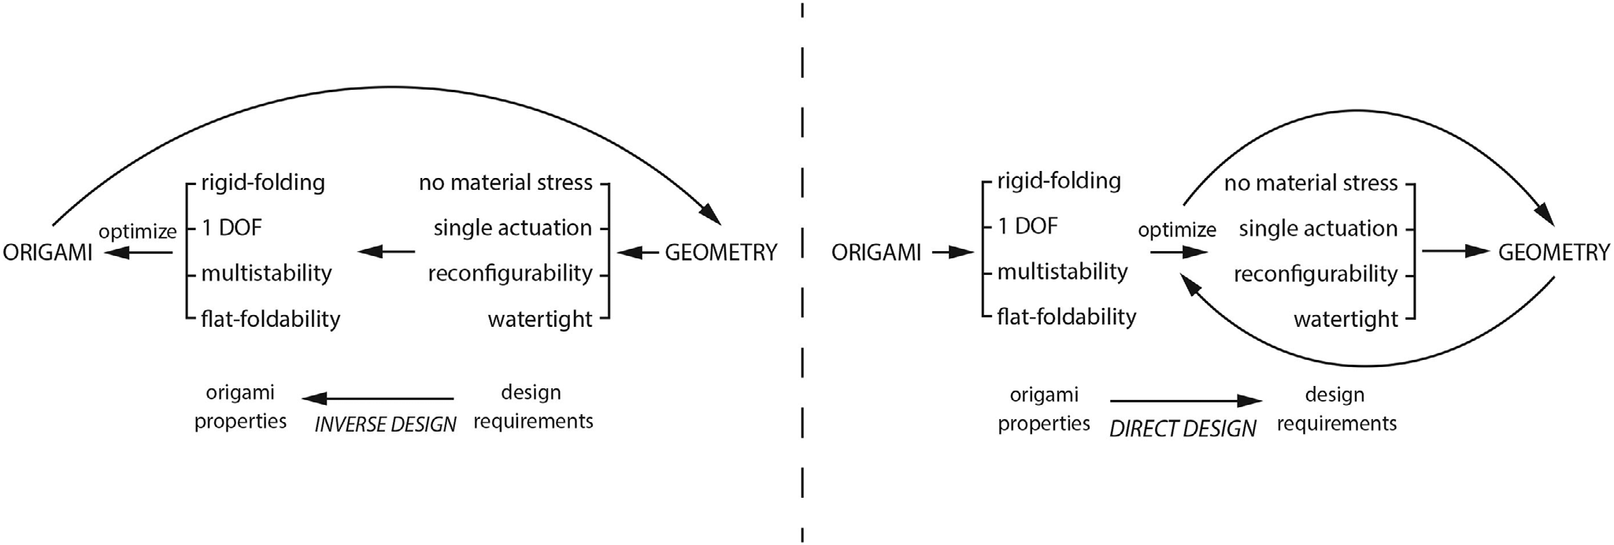
图 4 基于折纸的设计流程。逆向设计方法示意图（左），直接设计方法示意图（右）。
Meloni M等人回顾了17款与折纸相关的软件。根据其主要功能及其在不同设计流程阶段的适用性进行讨论，其中各个软件的能力统计如图 5所示^{[13]}。
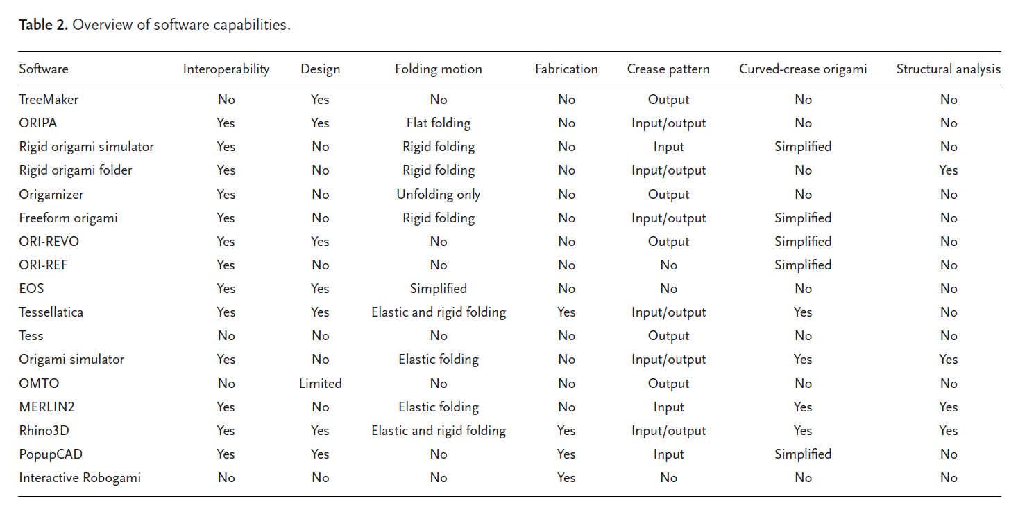
图 5 17款折纸相关软件能力概述
TreeMaker在折纸计算化进程中扮演着​​算法内核​​的核心角色：它将艺术家基于经验的树状比例构想，转化为可数值求解的圆包装优化问题，从而将折纸设计从手工试错推进到可编程、可优化、可迭代的工程化新阶段。作为罗伯特·朗在1990年代独立开发的工具，TreeMaker首次实现了从目标树图到全局折痕图案的自动生成，奠定了折纸​​逆设计​​的理论与实践范式在刚性折纸、折痕规划与可展开结构等研究中，其输出结果已成为验证新方法的基准参照系。其核心突破在于将单轴基底的几何约束转化为等圆包装优化问题，典型计算复杂度为O(n² log n)。该算法在追求自动化的同时，保留了人工干预空间，允许用户预设山/谷线后再进行反向求解，以兼顾结构功能与美学意图。其界面如图 6所示，然而，其求解空间严格限定于​​单轴折叠​​体系，对于三维曲面、多稳态结构、厚度材料耦合等复杂问题存在固有局限，且缺乏物理仿真层，需结合外部工具进行碰撞检测与刚性分析^{[11]}。
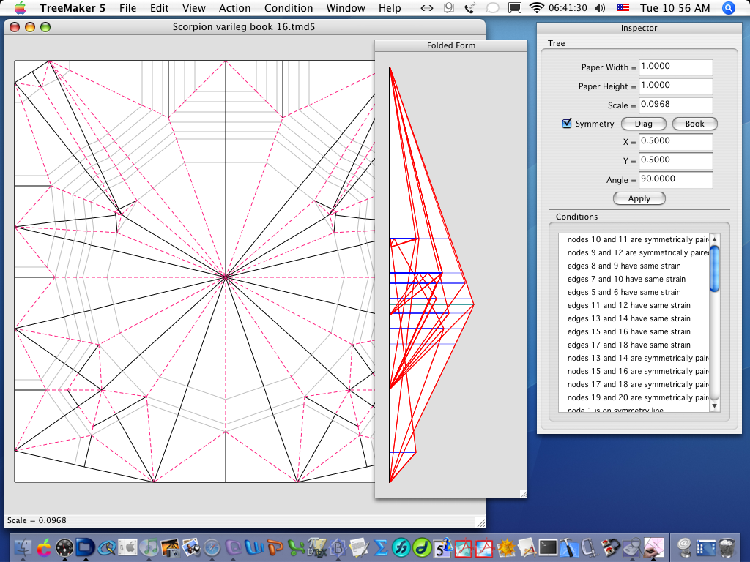
图 6 TreeMaker 5 的屏幕截图，显示了完整的折痕图案、折叠形式和用于编辑设计的新检查器
Erik D. Demaine等人提出了一种适用于图形处理器（GPU）的显式折纸模拟方法。与以往侧重于物理真实性的折纸仿真研究不同，本方法旨在实现高速计算与交互能力。为此，研究团队对现有折纸模拟技术进行了重构，使其能够在高度并行的GPU架构上运行，并开发了可在现代浏览器中使用的交互式模拟器（Origami Simulator），如图 7所示。通过与传统方法（如Freeform Origami、MERLIN）的比较，本研究评估了该方法的性能、稳定性与可扩展性，并展示了其在传统图形界面与沉浸式虚拟现实环境中实现实时交互的能力^{[32]}。
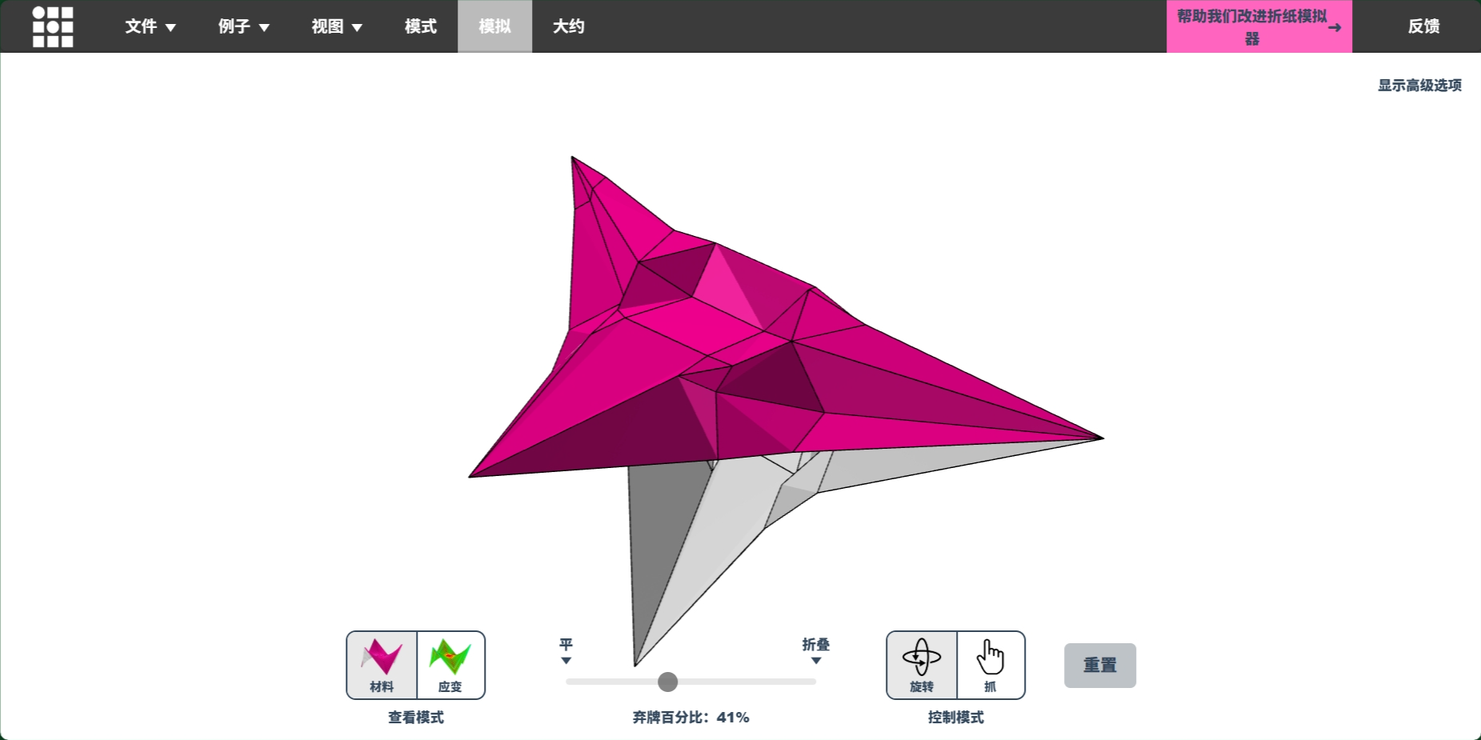
图 7 Origami Simulator
Suto Kai的研究聚焦于计算折纸在设计制造流程中的整合挑战，提出了名为Crane的集成式折纸设计平台，如图 8所示。该平台基于Grasshopper环境开发，支持从二维折痕图案设计、三维折叠动态模拟、约束条件下逆向图案生成，到面向不同制造方法的三维增厚与铰链结构生成的全流程工作流。通过对接Rhinoceros/ Grasshopper生态的后期处理插件，平台进一步扩展了其可延展性。研究通过三类折纸产品案例展示了系统的可行性，并借助研讨会用户反馈对平台实用性进行了初步验证。此项工作为计算折纸理论在设计与制造领域的工程化应用提供了关键技术支撑^{[33]}。
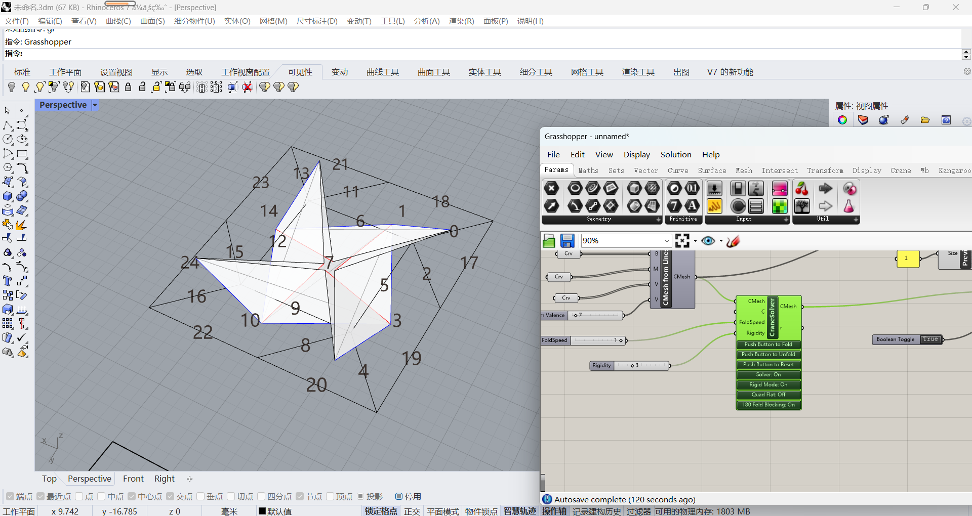
图 8 crane示例
东京大学Tomohiro Tachi（立花智弘）团队在其官方网页上公开了三款专有折纸设计与模拟软件：Freeform Origami、Origamizer、Rigid Origami Simulator。这些软件在非商用场景下，为折纸相关的研究、教育和展示提供了重要支持，并拥有清晰的版本迭代历史与功能特性。
Freeform Origami是一款强大的交互式折纸设计工具，其核心优势在于用户在调整折纸折痕图案时，软件能够自动维持折纸的关键物理特性，确保设计具有实际可操作性。具体而言，它能保证折纸的可展开性（即能从一张平面纸张折叠而成）、平面折叠性（可折叠为扁平形态）、面片平面性（在3D形态下纸张不会扭曲），同时还能保持点坐标一致性和固定的纸张尺寸。此外，该软件功能丰富，支持OBJ文件的导入导出，方便与其他软件进行数据交互；具备SVG渲染功能，能生成高质量的图形；可进行多网格处理，满足复杂折纸设计的需求；能够设置折痕约束，如等长度、等角度约束，为设计提供更多精确控制；还支持参考点添加（支持XYZ格式点集）、纹理与分层着色等功能，增强了设计的多样性和真实感。通过 “Origamize” 选项，它还可以将多面体网格转换为Resch型tessellation（镶嵌图案），进一步拓展了设计的可能性。
Origamizer专注于3D折纸设计，其核心能力是“逆向生成折痕”。用户只需给定一个多面体模型，该软件就能自动生成可折叠成该多面体的折痕图案。这一功能为3D折纸的快速设计提供了强有力的技术支撑，大大简化了从三维模型到可折叠折纸的转换过程，提高了设计效率^{[9]}。
Rigid Origami Simulator聚焦于刚性折纸的运动学模拟。它可以读取.opx或.dxf格式的折痕图案文件，精准模拟刚性折纸在折叠过程中的运动状态。该软件支持从不同视角（X、Y、Z轴视图）查看折叠过程，为研究折纸的运动特性提供了全面的视角。此外，它还能输出OBJ模型文件与BMP图像文件，方便对模拟结果进行进一步的分析和展示。并且，通过图层名称可以指定半折叠的最终状态，满足了多样化的模拟需求。
这三款软件相互补充，形成了一个完整的“折纸设计 - 折痕生成 - 运动模拟”技术链条，共同服务于学术研究与教育领域^{[10]}。

DM Aukes和RJ Wood的研究工作聚焦于层压器件设计中对力学行为分析不足的挑战。他们开发了一款名为PopupCAD的自动化设计工具，该工具创新性地融合了复合材料力学、折纸运动学与有限元分析方法。这项工作的重要意义在于，它将可制造性分析与结构力学仿真前置到设计阶段，使开发者能在制造前预测器件在装配折叠过程中的问题及其在工作状态下的刚度与形变，从而实现了从传统的“工艺实现”导向到“性能驱动”导向的设计范式转变，显著提升了毫米级医疗设备、软体机器人等层压器件的设计效率与可靠性^{[34]}。
Schulz等人开发了名为“Interactive Robogami”的端到端系统，旨在降低机器人设计与制造的门槛，使不同专业背景的用户都能参与创造。该系统核心在于采用了一种基于“折纸”理念的构型方法：用户通过组合预设的“打印-折叠”部件库来设计机器人，其结构最初以平面板材形式制造，再折叠成最终的三维形态。这种模式显著加速了原型制作过程，能快速生成轻量、低成本且材料多样的地面移动机器人。该系统不仅提供了直观的设计界面，还集成了仿真功能以验证机器人的运动性能是否符合用户预期，待设计满意后再进行物理制造。通过案例研究和用户实验，作者验证了该工具对新手用户的易用性及其在设计多样性方面的强大表达能力，标志着在机器人个性化定制与快速成型领域取得了重要进展^{[35]}。
Qiyu Chen等人介绍了 Origami Sensei，这是一个混合现实系统，通过实时提供分步说明来帮助初学者创建折纸。Origami Sensei 使用户能够从预先存在的设计库中创建自己的折纸作品。它使用计算机视觉算法来识别用户当前的折纸步骤。然后，它为他们提供实时视觉投影和口头反馈，以帮助他们完成后续步骤。当前的设置包括一台平板电脑、一面反光镜和一台小型投影仪。这种研究方法为引入混合现实系统以学习焊接、雕刻甚至外科手术等其他领域的实践技能开辟了可能性。该项目的未来步骤包括开发多模态指令和进行用户研究^{[36]}。
Grandhi U等人开发的PlayGAMI是一个融合增强现实（AR）技术与折纸艺术的创意平台，其核心创新在于提出了“增强现实折痕图案（ARCP）”这一概念。该平台通过将传统折纸的折痕图案重新设计为兼具结构指导与AR标记功能的视觉模板，使折纸过程与数字交互无缝结合。具体而言，ARCP在图案的隐藏面区域植入高对比度图形以优化跟踪特征，同时保留可见面作为用户自定义绘制的空白区域，支持采用绘画、拼贴或透明介质打印等多种方式进行纹理创作。当用户按照折痕提示（如虚线表谷折、点线表山折）完成实物折叠后，平台即可通过摄像头识别ARCP，将定制的折纸模型转化为可交互的虚拟角色或游戏元素，并借助生成对抗网络（GAN）对绘制符号进行语义解析以增强互动性。这一设计不仅保留了折纸的手工乐趣，还通过AR技术扩展了成品的数字化展示、分享与游戏化应用，为折纸艺术提供了跨物理与虚拟空间的创新表达渠道^{[37]}。
ML Spreafico等人提出了一项以折纸为媒介的数学教育项目，旨在通过模块化设计与组合活动培养学生的几何思维与空间表征能力。该项目基于传统风车折纸底座进行几何扩展，开发出具备可连接结构的镶嵌组件，使学习者能够在折叠与拼装过程中自然接触几何语言、形状分解与重组、以及实物与符号之间的表征关系。折纸被选为核心媒介，因其兼具趣味性与数学严谨性，能够以低成本、高互动性的方式支持“做中学”的教学理念。课程设计从折叠实践出发，逐步引导至多边形对称性、等周问题、平面镶嵌等几何主题的探索，使模块化折纸作品成为学生理解几何关系的认知载体。该项目已在中小学及教师培训中进行试点，表现出较强的参与度与适应性，并计划进一步拓展至公众教育场景，通过难度分级实现跨年龄段的数学启蒙与几何思维训练^{[38]}。
Zhu Kening等人提出了一种能够识别用户多样化折纸操作的交互系统。该系统的创新性在于支持用户使用任意纸张进行折纸创作，并基于加速鲁棒特征（SURF）算法实时检测折叠状态。研究者进一步开发了一款纸质塔防游戏，如图 9所示，作为概念验证，展示了该系统将实体折纸艺术无缝转化为数字交互媒介的潜力^{[39]}。
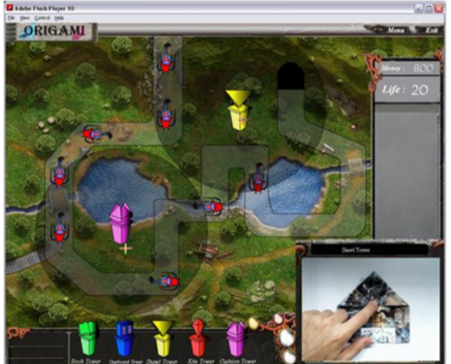
图 9 基于折纸的交互游戏
Kennedy Jamie等人针对STEM领域人才需求与中学生学科基础准备不足的现实矛盾，开发了一套以折纸为载体的四模块STEM（科学、技术、工程与数学）课程。该课程通过将艺术融入STEM教育，整合了可再生能源、建筑设计、3D CAD与打印技术及数学工程原理等多学科内容，旨在培养学生的跨学科综合能力。课程设计强调工程思维训练，采用逆向分析、设计流程实践及互动游戏等教学策略，引导学生完成从折纸模型逆向工程到节能建筑原型的完整项目实践，系统覆盖K-12科学教育标准的八项核心实践能力。目前，该课程已在美国9-10年级几何课堂开展试点，并通过多元主体问卷对教学效果进行持续评估，相关数据正在为进一步优化提供实证依据^{[40]}。
Chen Xuanang等人的研究聚焦于折纸结构在软体机器人领域的创新应用。该团队受象鼻生物灵感的启发，通过折纸图案的几何设计与制造工艺，开发出一种具备二维平面至三维结构转换能力的单自由度机械手。该设计融合了轻量化、结构紧凑性与可扩展性等折纸结构优势。为进一步实现抓取功能，研究者将三个机械手单元集成为多指抓取器，并设计了专用驱动系统以实现三指的同步弯曲运动。通过理论建模与仿真分析，研究团队验证了该抓取系统的运动性能与控制可行性，展现了折纸结构在软体机器人驱动与抓取应用中的潜力^{[41]}。
Ken Iiyoshi等人系统性地回顾了折纸启发的触觉技术研究进展，聚焦于如何通过折纸结构解决传统触觉接口在成本、自由度与功能性之间的设计矛盾。研究首先提出一套覆盖特性输入、图案生成、分析验证到原型表征的折纸触觉设计流程框架，进而从传感与驱动两大技术方向梳理了现有成果，对比分析了Miura、Waterbomb等典型折纸构型在不同材料下的力学特性与触觉表现。文章还通过牙科注射器触觉接口的案例，验证了折纸结构在多功能集成与虚拟现实反馈中的实用性，最终指出未来需突破设计工具自动化、多模态触觉平衡等挑战，以推动折纸触觉技术向更高效、微型化方向发展^{[42]}。
2.国内研究现状
当前国内折纸研究的重点集中于两个方面：一是折纸艺术与其他设计方向的交叉研究，成果丰硕；二是折纸结构在机械等工程领域的启发与应用，此类研究多依赖于专业仿真软件。相较之下，折纸的本体理论研究则较为欠缺，且主要集中于折纸技艺的传承与作品的整合层面。
1948年，纽约哈考特·布雷斯公司出版的《中国折纸艺术》，是已知最早关于中国折纸艺术的专著，该书由宋美英（Maying Soong）所著，是20世纪折纸研究领域的一部重要著作。作者在书中系统梳理了多种折纸作品的技法与步骤，并对比分析了中日折纸艺术的异同，特别指出中国折纸更倾向于表现器物等无生命物体。这一开创性的观点，对理解中国折纸艺术的独特体系具有重要的指导意义^{[43]}。杨达三编著的《中国折纸大全》（1994）是一部具有里程碑意义的著作。该书广泛借鉴了当时亚洲地区（如日本、印度）折纸艺术的精华，通过系统整合与创新，编纂成中国首部体系完备的折纸作品总集。全书内容极为丰富，共收录557件作品，分为玩具、饰品、植物、动物、人物五大类别，并配有详尽的步骤图。这一全面的整理工作，不仅展现了折纸艺术的多样性，也为爱好者学习与实践提供了重要依据^{[44]}。李笑等人的研究系统梳理了折纸技术的研究进展。工作首先概述了折纸在新领域的应用实例，进而确立了基于多维度特征的折纸结构分类方法，根据曲线折痕数量的多少, 将折纸分为平折折纸 (flat-folding) 和湿法折纸 (wet-folding)；根据成型结构的各部分是否具有相对运动, 将折纸分为静态折纸 (static origami) 和动态折纸 (action origami)；根据是否做刚性折叠面假定, 将折纸分为刚性折纸 (rigid origami) 和非刚性折纸；根据使用的纸张数量, 折纸可以分为单一折纸和模块化折纸 (modular origami)。文章也重点探讨了折痕设计这一核心问题，归纳了典型折痕图案及其几何特性，并总结了四类创新设计方法。最后，对折纸技术的未来研究方向进行了展望^{[45]}。陈焱等人综述介绍了折纸领域常用的机构运动学理论与方法,及其在刚性折纸、厚板折纸、模块化折纸中发挥的作用,有望推动折纸结构的创新设计和性能分析^{[8]}。
折纸与其他设计方向的交叉研究，江浩等人的《电子折纸交互设计》书中，展示了折纸启迪的实体交互设计，涉及设计方法、机械原理、编程技术、折叠技巧等知识技能学习，掌握从设计到制作，从具象到抽象的创造能力。书中案例记录了折纸交互设计思维整体过程，以四个阶段解析案例：纸型艺术造型、机构应用创新、运动逻辑定义、智能交互设计。四个阶段循序渐进，各阶段需要设计与实验试制，进阶获得反馈再试制，迭代优化不断完善设计成果。探索了全新设计模式，各阶段知识具有跨领域特点：纸型艺术造型属于艺术设计，机构应用创新需要学习机械机构基本原理，运动逻辑定义涉及机电动力及数模信号的逻辑设计。智能交互设计需要知晓传感器等硬件选择并以软件程序实现最终交互。每个阶段知识容量决定项目难度，在不同知识背景下，都可以学习折纸交互设计^{[46]}。
滕柏羽系统探讨了折纸艺术与日用陶瓷设计的跨领域融合。研究指出，尽管折纸艺术已在实际陶瓷设计中催生多类形式新颖的产品，但相关理论支撑仍显薄弱。为此，作者通过文献分析梳理折纸艺术的技法、表现及其科学性与情感特征，并结合案例归纳折纸与陶瓷设计之间的审美共鸣与融合路径。在实践层面，完成《千纸鹤》《简单》两套陶瓷作品的设计实践。该研究不仅为日用陶瓷注入折纸的艺术表现力，拓展了产品多样性，也为相关创作提供了理论参考与创新思路^{[47]}。
刘丽昕创造性地提出了 ​​“折智”​​ 与 ​​“哲智”​​ 这一对核心概念框架。“折智”指代折纸艺术中外在的、技术性的互动方式，作者将其归纳为伸缩、扭转、搭建、翻转四种具体类型；“哲智”则指代其背后内在的、哲学层面的设计方法论，作者从中国传统哲学中汲取智慧，提炼出“阴与阳”（翻折转换）、“开与合”（动态收展）、“常与变”（线面分配）、“显与隐”（功能并存）四组辩证统一的设计法则。通过这一理论构建，研究成功地将折纸从一种具体的“工艺手法”转化为一套系统的“设计方法”。它不仅为分析折纸在不同领域（如产品设计）的互动性应用提供了清晰的理论工具，更旨在将传统手工艺的智慧与当代新技术融合，为传统艺术的现代化活化与创新提供了重要的理论支持和实践路径^{[48]}。
王丽君探讨了折纸艺术在数字媒体视觉设计中的应用潜力。研究指出，折纸特有的肌理形态、光影变化及空间层次感可通过三维建模、材质渲染与动态交互等技术实现数字化再现。该文从折纸肌理的物理属性分析入手，系统阐述了数字技术对折纸质感还原、光影模拟及交互体验的实现路径，为折纸美学在虚拟环境中的转化提供了方法论支持^{[49]}。
谢楠立足于社会美育建设的时代背景，旨在解决现代折纸艺术在我国推广不足与美育内容需求旺盛之间的矛盾。其核心研究路径是​​将现代折纸开发为数字化美育课程资源，并通过一款APP产品实现其教学转化​​。该APP被定位为一个美育平台，其创新性在于尝试将现代折纸系统化地构建为一门数字美育学科，以期创新美育模式并转变公众认知。其价值在于为现代折纸的传承推广提供了一条与数字化美育深度融合的可行路径，为丰富美育内容形式进行了具体的实践探索^{[50]}。
在计算机辅助折纸方面，王卫东开发了一款人机交互的折纸三维模拟软件,模拟手工折纸的七大公理、常用折叠操作和兔耳折折叠操作,并且将折叠后的状态进行三维图形展示,支持鼠标拖拽切换观察视角及折纸操作的回溯显示等功能^{[51]}。
2005 年，王焱梅等人针对国内包装行业需求，提出了折叠纸盒专业设计软件的开发框架。研究强调参数化设计方法，通过建立标准化盒型库和组件图形库，解决了传统通用软件比如 AutoCAD 在盒型设计中的低效与误差问题。团队提出将生产工艺流程关联性纳入软件开发，支持从设计到印刷、模切的数据传递，增强软件实用性。该研究推动了国产折纸设计软件的市场化进程，为后续行业专用工具的开发奠定了基础，尤其在参数化建模与生产流程集成方面具有开创性意义^{[52]}。
如图 10所示，邦友科技开发有限公司开发一款包装设计辅助工具 FoldUP!3D 插件软件。从顾客处得到包装设计要求，需要在结构设计软件中进行结构设计后，导入 illustrator 进行平面设计（illustrator为一款强大的矢量图形设计软件），之后再导入结构设计软件进行确认。但在使用FoldUP!3D 插件软件后，可直接在 illustrator 中进行 3D 效果的演示，免去了文件格式转换的繁琐工作。
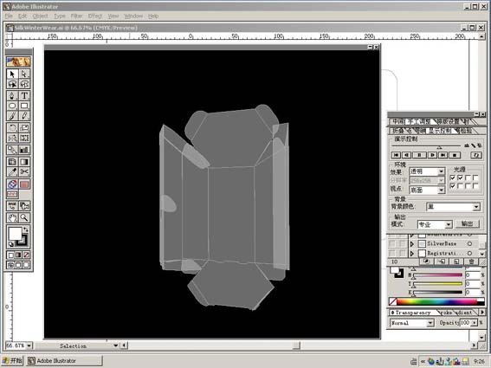
图 10 FoldUp！3D插件
徐绍虎等人将 FoldUp！3D 软件引入《包装结构设计》教学，通过动态演示纸盒折叠过程，解决了传统教学中模型制作耗时、学生空间想象力不足的问题。该软件支持盒型参数化调整与多角度观察，显著提升了教学效率。研究验证了三维可视化工具在教育场景中的有效性，为折纸技术从工业设计向教育领域延伸提供了成功案例，促进了包装工程专业教学的数字化转型^{[53]}。
倪佳辉在理论层面，系统梳理了折纸艺术的发展脉络、工艺特征及教育价值，分析了其与传统数字技术的关系，为折纸数字化实践奠定了理论基础，并创新性地引入​​5E模型​​构建设计框架以归纳用户需求。在实践层面，他据此提出了面向儿童的设计策略，并开发了一款​​儿童折纸创作平台​​。该平台的核心创新在于允许儿童自主设计、编辑二维折纸组件以生成可打印的图纸，通过物理拼装完成创意作品，旨在实现传统文化在数字化时代的传承，并拓展至儿童这一新兴受众群体。然而,由于技术上的局限性,该平台仅能在设计二维折纸组件时发挥作用,无法同时生成三维立体的折纸组件效果^{[54]}。
龚江涛等设计了一个面向儿童的辅助折纸创作交互系统PaperJeemo，聚焦于面向儿童的用户交互界面设计与普遍可用性，旨在服务全年龄段的儿童与成人用户。该交互系统通过“网格坍缩”自动提取模型骨骼，把任意三维形状分割成语义组件，再用矩形截锥等易折几何体拟合各组件并展开成二维平面图纸，同时提供“新建-蒙皮-移动-旋转”四步骨骼草图式建模界面，让用户无需专业术语即可快速建模、一键生成可打印、易折叠的折纸图纸。研究强调了该工具在亲子教育互动与非专业用户的快速原型制作等方面的应用价值。通过实验评估，研究证实了该系统在不同年龄层用户中均具有良好的易用性，为实现折纸创作的普及提供了有效的技术交互方案^{[55]}。
而折纸结构在机械等工程领域的启发与应用等方面，此类研究多依赖于专业仿真软件，李彦强受菱形十二面体折纸弹性球模型结构的启发,成功研制了一种新型的基于折纸弹性球的软体变胞机器人,该机器人具有两栖运动能力,可在平地、松软沙地、水下人工海床、水下斜坡实现行走和爬行^{[56]}。王汝贵等人针对基于折纸原理，结合Bennett机构设计出一类可串联的折纸单元，并据此构建模块化机械手指，各指节可首尾串联、灵活替换，形成整体自由度为一的驱动结构。所设计的机械手每指仅需单一驱动源，抓取过程中各指节保持等角运动，形成圆形包络轨迹，适用于圆柱形物体的包络抓取；对非圆柱形目标亦可切换至指尖抓取模式，展现出良好的抓取适应性与操作灵活性^{[57]}。张妍悦等人针对当前包装结构存在的空间利用率低、材料浪费严重及设计缺乏创新等问题，基于可折叠包装的前期调研，选取三浦折叠、对角折叠与吉村式折叠三种折纸技术，分别构建其折痕数学模型，并通过优化结构参数，实现了包装的变容积设计。实验结果表明，三种折叠结构均具备较高的折展比，且在支撑强度与抗张强度方面均满足实用要求，能够有效保护内装物，并便于运输与存储。综合比较，对角折叠包装在多项性能中表现最优，具备良好的实用性与市场应用潜力，为可变容积折叠包装的结构创新提供了可行路径^{[58]}。韩伟涛等人针对传统刚性管道机器人存在的体积大、环境适应性差等问题，提出一种基于Kresling折纸结构的软体管道机器人。该机器人受生物蠕动爬行机制启发，采用塔簧-Kresling折纸组合作为伸缩单元，辅以硅胶摩擦带提供行进所需摩擦力。研究进一步分析了伸缩结构类型、折纸单元收缩长度、材料与角度参数及摩擦力对运动性能的影响，并制作样机验证了其在不同内径、倾斜角度与形状管道中的通行能力。实验证明，该机器人具备良好的环境适应性与运动灵活性，能够凭借折纸结构的柔顺变形在复杂管道环境中稳定行进，为管道检测与维护任务提供了一种新型解决方案^{[59]}。
（三）趋向预测
随着计算机辅助设计（CAD）和仿真技术的快速发展，折纸设计已从传统的手工操作逐渐演化为一种融合艺术创意与工程逻辑的数字化设计方法。然而，现有的折纸软件如 ORIPA、TreeMaker 和 Origamizer 虽然在复杂折纸结构的几何建模与可行性验证方面取得了显著成就，但其功能仍主要服务于工程分析与参数优化，对设计师的思维方式与交互需求支持不足。在艺术创作和教学场景中，设计者仍更倾向于依靠手工折叠的直觉操作来探索形态，这表明折纸设计的未来发展应当更加关注“以人为中心”的数字化创作方式。
目前折纸领域尚未形成一套可共享、可复用的综合设计方法，导致各阶段的研究和应用割裂进行 。这一现状表明，未来折纸设计的发展方向将朝着设计方法系统化与流程集成化迈进。目前折纸设计主要存在两种方法路径：直接设计（Direct Design）：通过对已知折痕图的应用或改造来解决具体设计问题；逆向设计（Inverse Design）：根据设计目标或功能需求，反向生成符合折叠约束的折痕图。
未来的折纸设计平台将可能整合这两种思维路径，构建可交互、可回溯的设计循环体系，使设计师能够在“从目标到图案—从结构到行为”的双向过程中进行创作。这种方法不仅能提升设计过程的灵活性，也能促进跨学科合作，让设计师、工程师与制造者在同一系统中协同工作，从而提升折纸设计的创新性与生产可行性。
从设计学的视角来看，折纸不仅是一种结构建构行为，更是一种思维模型的可视化表达。未来的折纸仿真软件应突破传统的“工具属性”，成为支持设计思维推演与创意生成的智能平台。基于人工智能与机器学习的算法系统将能够自动识别用户的设计意图、优化折痕布局与运动路径、根据功能需求（如可展性、稳定性、柔性）生成新的折纸图案。通过这些功能，设计师不再被复杂的几何计算所限制，而是可以在更高层面进行概念推演与形态创新。这将促使折纸从手工经验驱动的实验性设计，转向以数据支持与算法优化为基础的智能创作模式。
未来，折纸仿真平台将不再只是一个数字化工具，而将成为设计师的思维延伸器和创意实验场，使设计活动在虚拟与现实之间实现连续、灵活且富有启发性的创新实践。
三、总结与展望
本文通过对国内外折纸设计与仿生结构相关研究的系统梳理，发现折纸设计已从传统的手工技艺逐步演化为融合艺术思维与工程逻辑的跨学科设计方法。在技术层面，折纸从几何折叠向运动仿生的转化，为可展结构、柔性机器人与空间展开装置等领域提供了新的设计思路。然而，现有折纸仿真软件（如 ORIPA、TreeMaker、Origamizer、Freeform Origami 等）多以几何计算与结构验证为核心，缺乏面向设计师的视觉化交互支持，难以充分满足设计创作与教育应用的需求。
在设计学视角下，折纸不仅是几何求解与力学分析的研究对象，更是一种设计思维的媒介。其几何逻辑、仿生特征与构型演变体现了自然形态向人工结构的转译过程，反映出“艺术—科学—工程”的深度融合趋势。基于此认识，本文提出以 Unity 引擎为基础构建折纸仿真模拟平台的设想，旨在通过数字化手段实现纸艺仿生到机械仿真的可视化转化，使设计师在虚拟环境中直观地探索、验证与优化折叠结构，为设计教育与创意研究提供新的实验支撑。未来，本研究构想的折纸仿真平台有望在以下几个方面产生潜在贡献：
跨学科融合的设计研究平台：平台可整合折纸几何学、仿生结构设计与机械仿真技术，为折纸设计提供系统化、可视化的数字化工作流程，成为连接设计学与工程领域的交互桥梁。
可视化与交互体验的创新：借助 Unity 引擎的实时渲染与物理仿真能力，平台将为用户提供直观的折纸操作体验，使设计者能够以动态方式理解折叠行为和运动规律，从而推动折纸设计由“计算验证”向“交互探索”转变。
教育与教学应用潜力：平台可作为高校设计教学的辅助工具，帮助学生通过交互化仿真理解复杂的折纸几何关系与仿生原理，提升学习的趣味性与实践性，为设计教育的数字化转型提供支持。
创意研究与设计思维拓展：通过提供开放的仿真与实验环境，该平台可成为设计师进行折纸形态研究与仿生结构创新的实验工具，促进“设计思维—形态生成—结构验证”的一体化研究路径。
而在未来，随着人工智能与参数化设计的结合，平台可进一步发展为智能化折纸设计系统，实现折痕生成与运动仿真的自动化。同时，结合虚拟现实（VR）与增强现实（AR）技术，可拓展为沉浸式折纸创作空间，增强交互体验与空间认知。
综上所述，本研究提出的折纸仿真模拟平台构想，旨在为折纸仿生研究与设计实践提供新的方法路径。其潜在价值不仅在于实现纸艺仿生与机械仿真的数字化融合，更在于推动折纸设计在艺术创作、教育教学与工程应用等领域的创新与发展。
参考文献
- You Z. Folding structures out of flat materials[J]. Science, 2014, 345(6197): 623-624.
- Demaine E D , O'Rourke J .2007.Geometric Folding Algorithms: Linkages, Origami, Polyhedra.Cambridge University Press.
- Koryo M. Method of packaging and deployment of large membranes in space[J]. The Institute of Space and Astronautical Science report, 1985 (618): 1-9.
- Kuribayashi K, Tsuchiya K, You Z, et al. Self-deployable origami stent grafts as a biomedical application of Ni-rich TiNi shape memory alloy foil[J]. Materials Science and Engineering: A, 2006, 419(1-2): 131-137.
- Tachi T. Simulation of rigid origami[J]. Origami, 2009, 4(08): 175-187.
- Lang R J. Origami design secrets: mathematical methods for an ancient art[M]. CRC Press, 2012.
- Liu K, Paulino G H. Nonlinear mechanics of non-rigid origami: an efficient computational approach[J]. Proceedings of the Royal Society A: Mathematical, Physical and Engineering Sciences, 2017, 473(2206): 20170348.
- 陈焱,顾元庆.折纸运动学综述[J].力学进展,2023,53(01):154-197.
- Demaine E, Tachi T. Origamizer: A practical algorithm for folding any polyhedron[J]. 2017.
- Tomohiro Tachi, "Freeform Origami", www.tsg.ne.jp/TT/software/
- Lang R J.2015.Treemaker. https://www.langorigami.com/article/treemaker/
- Schenk M, Guest S D. Geometry of Miura-folded metamaterials[J]. Proceedings of the National Academy of Sciences, 2013, 110(9): 3276-3281.
- Meloni M, Cai J, Zhang Q, et al. Engineering origami: A comprehensive review of recent applications, design methods, and tools[J]. Advanced Science, 2021, 8(13): 2000636.
- Misseroni D, et al. “Origami engineering | Nature Reviews Methods Primers.” Nature Reviews Methods Primers, 2024.
- Fabricating biomedical origami: a state-of-the-art review. PMC / NCBI, 2017.
- Kshirsagar M, et al. “Origami engineering: Creating dynamic functional systems.” ScienceDirect / Elsevier, 2023.
- Francis K C. “Origami-Based Design for Engineering Applications.” BYU Scholars Archive, 2013.
- Turner N,Goodwine B,Sen M.2016.A review of origami applications in mechanical engineering.Journal of Mechanical Engineering Science,230:2345-2362.
- Beech R.2009.The Practical Illustrated Encyclopedia of Origami:the Complete Guide to the Art of Paperfolding.Anness.
- Fei L J,Sujan D.2013.Origami theory and its applications:a literature review.International Journal of Humanities and Social Sciences,7:229-233.
- Randlett S.1961.The Art of Origami:Paper Folding,Traditional and Modern. Faber&amp;Faber.
- A. Yoshizawa, Atarashi Origami Geijutsu, Origami Geijutsu-Sha,Tokyo 1954.
- Lang R J.2017.Twists,Tilings,and Tessellations: Mathematical Methods for Geometric Origami. AK Peters/ CRCPress.
- M. Bern, B. Hayes, in Proc. of the 7th Annual ACM-SIAM Symp. onDiscrete Algorithms, (Ed: E. Tardos) SIAM, Philadelphia, PA 1996,pp. 175–183。
- Hagiwara I.2008.From origami to“Origamics”.The Japan Journal,5:22-25.
- Wang K,Chen Y.2011.Folding a patterned cylinder by rigid origami,Origami,5:265-276.
- Chen Y,Lv W,Peng R,Wei G.2019b.Mobile assemblies of four-spherical-4R-integrated linkages and the associated four-crease-integrated rigid origami patterns.Mechanism and Machine Theory,142:103613.
- Dai J S,Rees Jones J.1999.Mobility in metamorphic mechanisms of foldable/erectable kinds.Journal of Mechanical Design,121:375-382.
- Peng R, Ma J, Chen Y. The effect of mountain-valley folds on the rigid foldability of double corrugated pattern[J]. Mechanism and Machine Theory, 2018, 128: 461-474.
- J. Morgan, S. P. Magleby, R. J. Lang, L. L. Howell, in Proc. Of ASME 2015 Int. Design Engineering Technical Conf. and Computers and Information in Engineering, Vol. 5B, ASME, New York 2015,V05BT08A053. https://doi.org/10.1115/DETC2015-47559
- Gattas J M, Wu W, You Z. Miura-base rigid origami: parameterizations of first-level derivative and piecewise geometries[J]. Journal of Mechanical design, 2013, 135(11): 111011.
- Amanda Ghassaei, Erik D. Demaine, and Neil Gershenfeld, “Fast, Interactive Origami Simulation using GPU Computation”, in Origami7: Proceedings of the 7th International Meeting on Origami in Science, Mathematics and Education (OSME 2018), volume 4, Oxford, England, September 5–7, 2018, pages 1151–1166, Tarquin.
- Suto K, Noma Y, Tanimichi K, et al. Crane: an integrated computational design platform for functional, foldable, and fabricable origami products[J]. ACM Transactions on Computer-Human Interaction, 2023, 30(4): 1-29.
- Aukes D M , Wood R J .PopupCAD: a tool for automated design, fabrication, and analysis of laminate devices[J].Proceedings of SPIE - The International Society for Optical Engineering, 2015, 9467:94671B-94671B-10.DOI:10.1117/12.2177576.
- Schulz A, Sung C, Spielberg A, et al. Interactive robogami: An end-to-end system for design of robots with ground locomotion[J]. The International Journal of Robotics Research, 2017, 36(10): 1131-1147.
- Chen Q, Mishra R, El-Zanfaly D, et al. Origami Sensei: mixed reality AI-assistant for creative tasks using hands[C]//Companion Publication of the 2023 ACM Designing Interactive Systems Conference. 2023: 147-151.
- Grandhi U, Chang I Y. PlayGAMI: augmented reality origami creativity platform[M]//ACM SIGGRAPH 2019 appy hour. 2019: 1-2.
- Spreafico M L, Zich U. TO Mm. For all. Tessellation origami multimodular experience to learn maths and develop representation skills[C]//EDULEARN19 Proceedings. IATED, 2019: 2946-2954.
- Zhu K, Fernando O N N, Cheok A D, et al. Origami recognition system using natural feature tracking[C]//2010 IEEE International Symposium on Mixed and Augmented Reality. IEEE, 2010: 289-290.
- Kennedy J, Lee E, Fontecchio A. STEAM approach by integrating the arts and STEM through origami in K-12[C]//2016 IEEE Frontiers in Education Conference (FIE). IEEE, 2016: 1-5.
- Chen X. The actuation and control of a bioinspired origami manipulator[J]. Soft computing, 2023: 1-22.
- K. Iiyoshi et al., "Origami-Inspired Haptics: A Literature Review," in IEEE Access, vol. 12, pp. 33309-33327, 2024, doi: 10.1109/ACCESS.2024.3371480
- Soong M. Chinese paper folding for beginners[M]. Courier Corporation, 2012.
- 刘丽娜.折纸艺术在家具设计中的应用[D].中南林业科技大学,2024.DOI:10.27662/d.cnki.gznlc.2024.000650.
- 李笑,李明.折纸及其折痕设计研究综述[J].力学学报,2018,50(03):467-476.
- 江浩,杨颖,左奎.电子折纸交互设计[M].浙江大学出版社:202012:276.
- 滕柏羽.由平而立[D].山东工艺美术学院,2022.DOI:10.27789/d.cnki.gsdgy.2022.000025.
- 刘丽昕.“折智”与“哲智”[D].中国美术学院,2022.DOI:10.27626/d.cnki.gzmsc.2022.000132.
- 王丽君.折纸肌理在数字媒体视觉设计中的模拟与实现[J].华东纸业,2025,55(08):108-110.DOI:CNKI:SUN:ZZSH.0.2025-08-037.
- 谢楠.美育背景下折纸APP的交互界面设计研究[D].天津科技大学,2023.DOI:10.27359/d.cnki.gtqgu.2023.001328.
- 王卫东.折纸基础算法及模拟软件研究[D].东华大学,2025.DOI:10.27012/d.cnki.gdhuu.2025.000457.
- 王焱梅,胡惠仁,孙诚,等.折叠纸盒专业设计软件的开发要点[J].包装工程,2005,(05):126-128.DOI:CNKI:SUN:BZGC.0.2005-05-044.
- 徐绍虎,崔爽,唐全波,等.三维折叠演示软件在《包装结构设计》教学中的应用[J].印刷世界,2012,(12):50-51.DOI:CNKI:SUN:YINS.0.2012-12-030.
- 倪佳辉.基于折纸艺术的儿童创作平台设计研究[D].杭州电子科技大学,2023.DOI:10.27075/d.cnki.ghzdc.2023.001565.
- 龚江涛,谭斯瑞,徐迎庆.面向儿童的交互创作系统PaperJeemo设计研究[J].装饰,2015,(06):21-27.DOI:10.16272/j.cnki.cn11-1392/j.2015.06.005.
- 李彦强.基于折纸弹性球的软体变胞机器人[D].北方工业大学,2025.DOI:10.26926/d.cnki.gbfgu.2025.000528.
- 王汝贵,杨泽慧,陈培民,等.一种由折纸启发的机械手设计与分析[J].机械传动,2025,49(08):53-58.DOI:10.16578/j.issn.1004.2539.2025.08.007.
- 张妍悦,肖颖喆,黎千禧,等.基于折纸技术的包装结构变容积设计应用与分析[J].包装学报,2025,17(03):97-102.DOI:10.20269/j.cnki.1674-7100.2025.0009.
- 韩伟涛.基于Kresling折纸结构的管道机器人设计与性能分析[D].江西理工大学,2024.DOI:10.27176/d.cnki.gnfyc.2024.000186.

